**Звіт**

Тема: Встановлення Docker та запуск DHCP на docker

Виконав: курсант С-04 групи Бондаренко О.Р

КИЇВ – 2023

Представлення запущених контейнері.



Червоним виділений запущений контейнер dhcp.

Всі збережені контейнери.

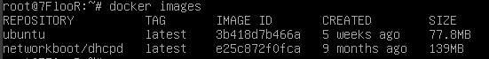

Робота dhcp на клієнті.

